LAPORAN EKSPERIMEN
COMPUTER VISION
Klasifikasi Penyakit Daun Tomat
Menggunakan Arsitektur CNN dan Vision Transformer

Disusun Oleh:
Nama
NIM:

1. Experiment Setup
Dataset yang digunakan pada eksperimen ini adalah dataset penyakit daun tomat (Tomato Plant Diseases Recognition) yang terdiri dari 10 kelas kondisi daun. Tujuan eksperimen ini adalah membandingkan performa berbagai arsitektur deep learning dalam mengklasifikasikan jenis penyakit pada daun tomat. Seluruh pemodelan dibangun menggunakan framework TensorFlow/Keras dan dijalankan pada Google Colaboratory dengan akselerator GPU T4.
Eksperimen dibagi menjadi dua kategori utama. Kategori pertama adalah model yang dibangun dari awal (scratch), meliputi Custom VGG, Custom ResNet, dan Custom Vision Transformer (ViT). Kategori kedua adalah model pretrained berbasis transfer learning dari ImageNet, meliputi VGG16, ResNet50, dan ViT. Perlu dicatat bahwa untuk arsitektur pretrained ResNet, digunakan ResNet50 karena TensorFlow/Keras tidak menyediakan pretrained weights untuk ResNet18 secara bawaan. ResNet50 dipilih sebagai representasi terdekat dari keluarga arsitektur ResNet.
Konfigurasi hyperparameter yang digunakan selama pelatihan:
a. Ukuran input citra: 128 x 128 pixel (model scratch), 224 x 224 pixel (model pretrained).
b. Batch size: 32
c. Jumlah kelas: 10 kelas kondisi penyakit daun tomat.
d. Augmentasi data: Flip horizontal, random rotation (0.2), random zoom (0.2).
e. Optimizer: Adam
f. Loss function: Categorical Crossentropy
g. Strategi evaluasi: Early Stopping (patience = 5) dan Model Checkpoint.

Gambar 1. Contoh citra pada dataset penyakit daun tomat
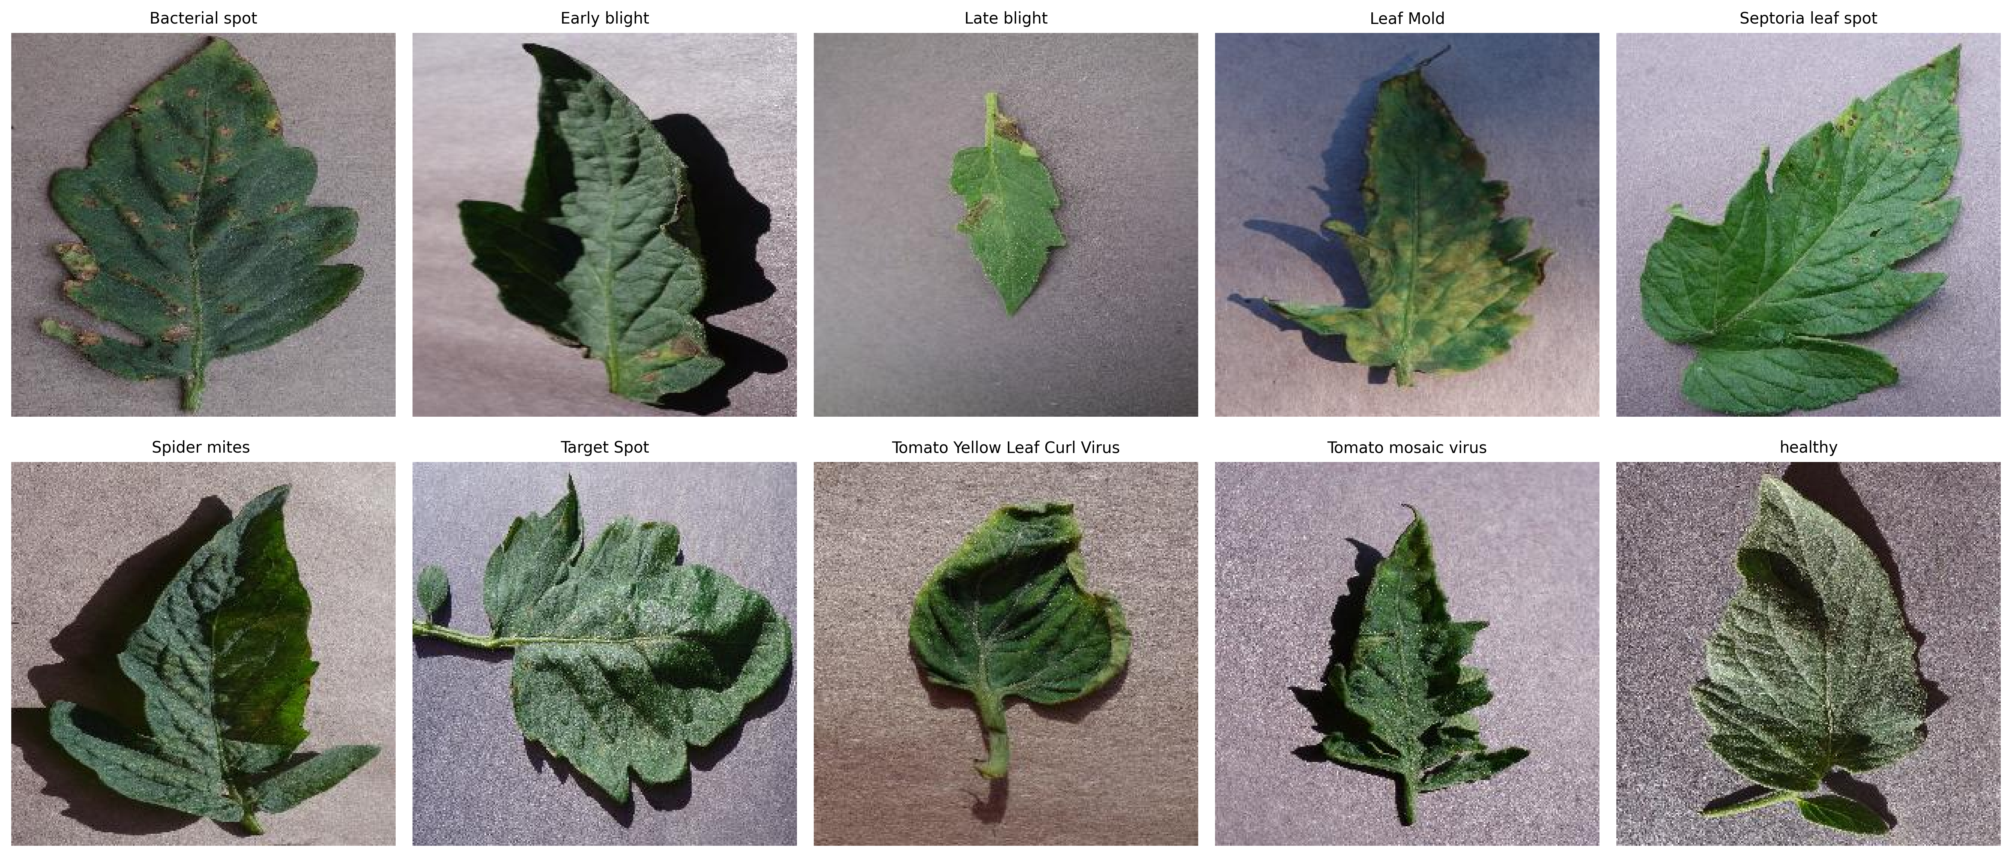
Gambar di atas menunjukkan contoh citra dari dataset penyakit daun tomat yang digunakan pada eksperimen. Dataset ini terdiri dari 10 kelas, yaitu Bacterial spot, Early blight, Late blight, Leaf Mold, Septoria leaf spot, Spider mites, Target Spot, Tomato Yellow Leaf Curl Virus, Tomato mosaic virus, dan healthy. Berbeda dengan MNIST/FashionMNIST yang berupa citra grayscale sederhana, dataset ini berupa citra RGB daun tomat dengan variasi bentuk, warna, tekstur, dan pola penyakit yang lebih kompleks.
2. Hasil dan Analisis
Pada bagian ini disajikan hasil pelatihan dan evaluasi dari masing-masing arsitektur model. Setiap model dievaluasi berdasarkan plot akurasi dan loss selama proses pelatihan serta confusion matrix pada data validasi.
2.1 Custom VGG (Scratch)
Arsitektur Custom VGG dibangun secara mandiri dengan susunan tiga blok konvolusi, masing-masing terdiri dari dua layer Conv2D diikuti MaxPooling2D. Model ini berhasil mencapai akurasi validasi tertinggi sekitar 93%. Namun demikian, grafik pergerakan akurasi validasi pada epoch-epoch akhir terlihat cukup fluktuatif yang mengindikasikan potensi overfitting ringan. Secara keseluruhan, arsitektur VGG yang relatif sederhana ini tetap mampu menangkap pola visual penyakit daun tomat dengan baik.
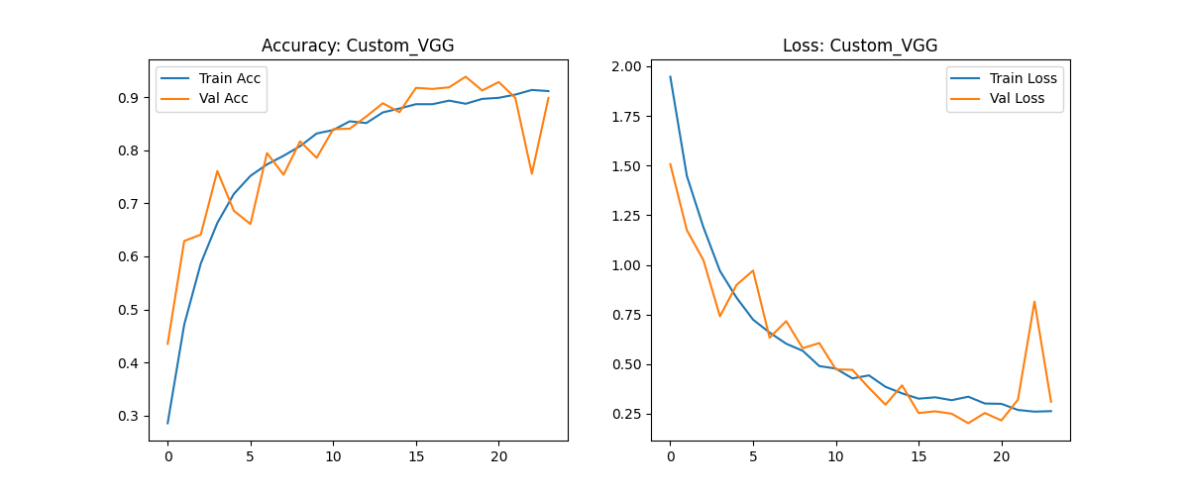
Gambar 2. Grafik akurasi dan loss Custom VGG (Scratch)
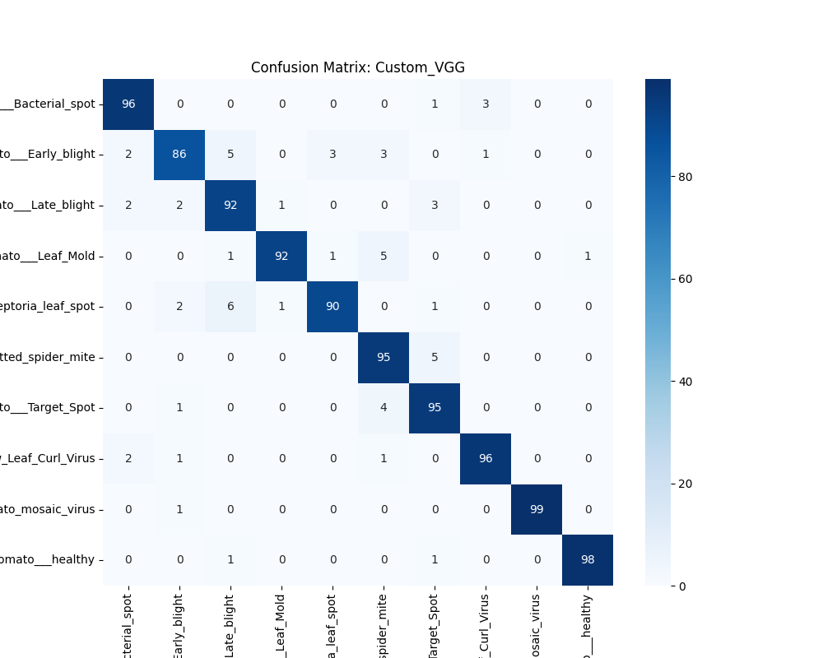
Gambar 3. Confusion matrix Custom VGG (Scratch)
2.2 Custom ResNet (Scratch)
Arsitektur Custom ResNet mengimplementasikan konsep residual connection (skip connection) yang memungkinkan gradien mengalir langsung melewati beberapa layer. Meskipun akurasi pada data latih mencapai sekitar 88%, akurasi pada data validasi hanya mencapai sekitar 35%. Kesenjangan yang sangat besar ini menunjukkan overfitting yang parah. Hal ini terlihat pula dari grafik validation loss yang melonjak drastis hingga nilai 12 pada epoch ke-2. Penyebab utamanya adalah jumlah data latih yang kurang memadai untuk arsitektur ResNet yang memiliki banyak parameter tanpa pretrained weights.
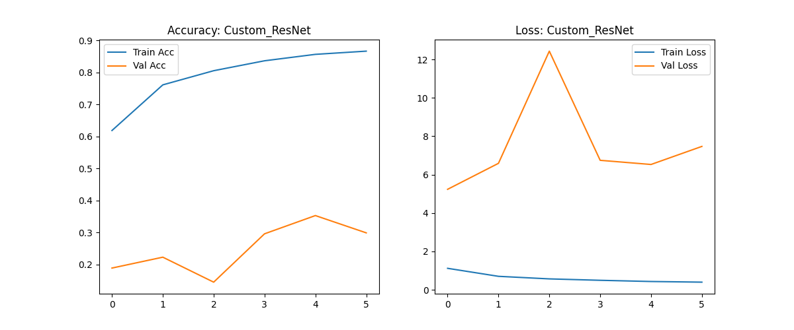
Gambar 4. Grafik akurasi dan loss Custom ResNet (Scratch)
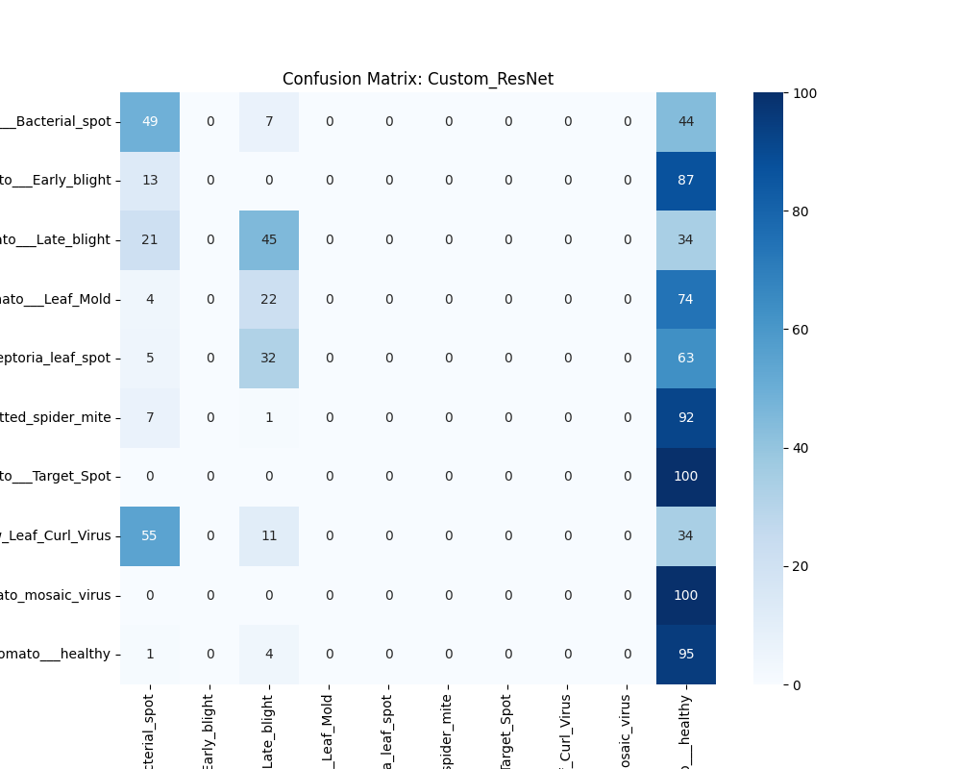
Gambar 5. Confusion matrix Custom ResNet (Scratch)
2.3 Custom Vision Transformer / ViT (Scratch)
Vision Transformer (ViT) yang diinisialisasi dari awal menggunakan mekanisme self-attention untuk mempelajari hubungan spasial antar patch citra. Model ini membagi gambar menjadi patch berukuran 16x16 pixel, kemudian memprosesnya melalui empat layer transformer. Hasil eksperimen menunjukkan bahwa ViT scratch mampu mencapai akurasi validasi sekitar 93%, menjadikannya salah satu model dengan performa terbaik dalam eksperimen ini. Kurva pelatihan menunjukkan konvergensi yang stabil dengan gap minimal antara akurasi training dan validasi.
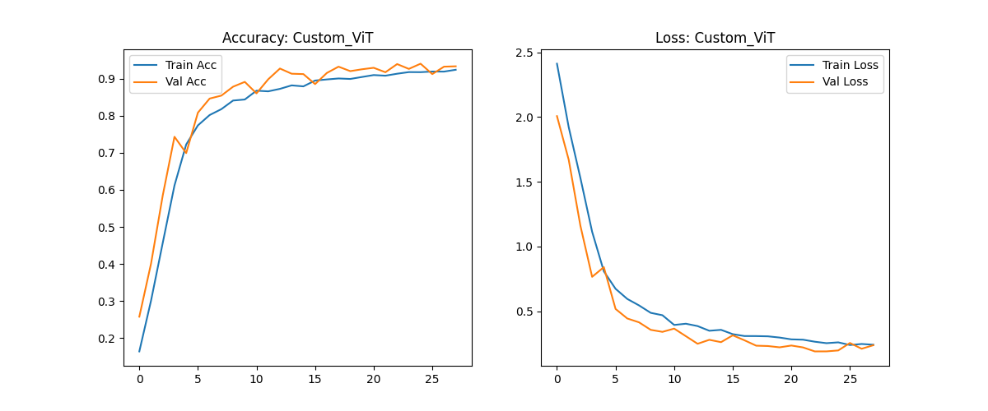
Gambar 6. Grafik akurasi dan loss Custom Vision Transformer / ViT (Scratch)
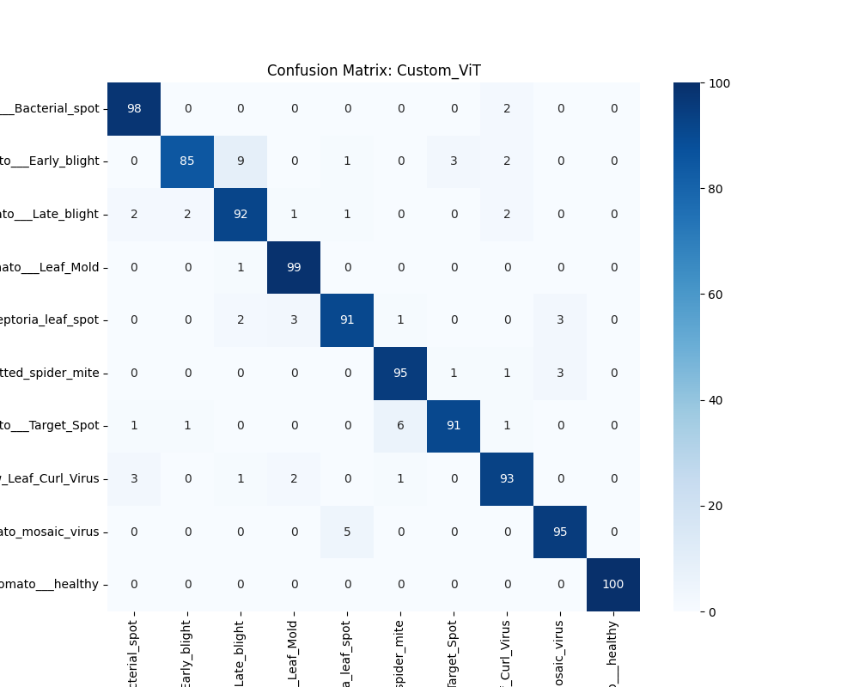
Gambar 7. Confusion matrix Custom Vision Transformer / ViT (Scratch)
2.4 Pretrained VGG16 (Transfer Learning)
Penerapan transfer learning dengan memanfaatkan bobot pretrained ImageNet pada arsitektur VGG16 menghasilkan proses konvergensi yang cepat dan stabil. Sejak epoch pertama, akurasi validasi sudah berada di kisaran 72% dan terus meningkat hingga sekitar 85%. Base model dibekukan (frozen) dan hanya classification head yang dilatih. Meskipun akurasi akhirnya sedikit lebih rendah dibandingkan Custom VGG scratch, model pretrained ini menunjukkan kurva pelatihan yang jauh lebih stabil tanpa fluktuasi berarti.
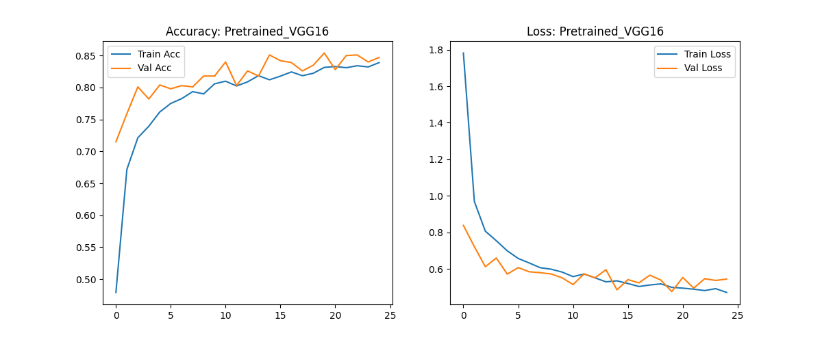
Gambar 8. Grafik akurasi dan loss Pretrained VGG16 (Transfer Learning)
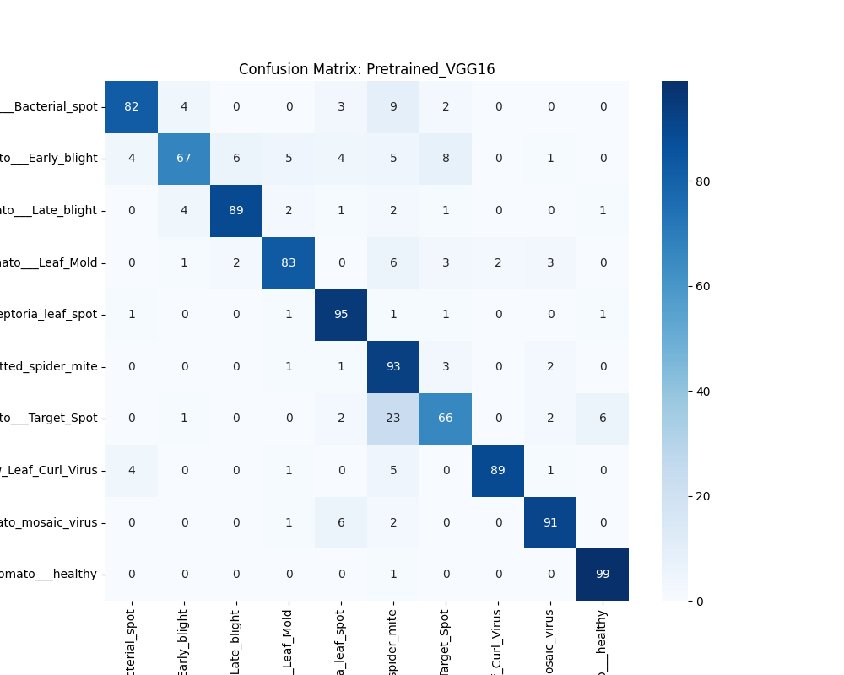
Gambar 9. Confusion matrix Pretrained VGG16 (Transfer Learning)
2.5 Pretrained ResNet50 (Transfer Learning)
Transfer learning menggunakan ResNet50 dengan bobot pretrained ImageNet memberikan akurasi validasi sekitar 87%. ResNet50 dipilih sebagai representasi arsitektur ResNet karena TensorFlow tidak menyediakan pretrained weights untuk ResNet18 secara bawaan. Dibandingkan Custom ResNet scratch yang mengalami overfitting parah (val accuracy hanya 35%), pretrained ResNet50 menunjukkan peningkatan performa yang sangat signifikan berkat fitur-fitur kompleks yang telah dipelajari dari dataset ImageNet.
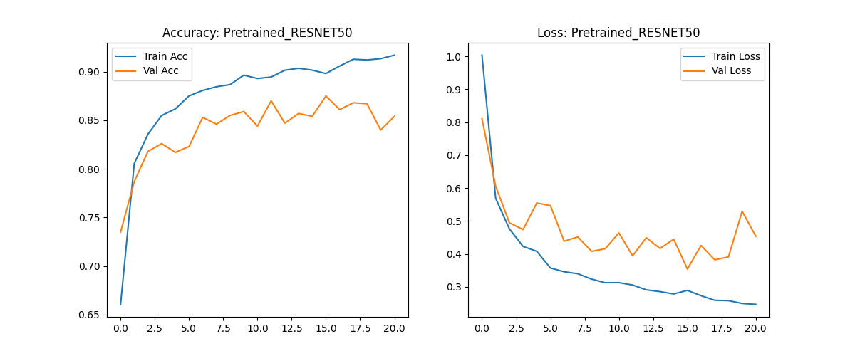
Gambar 10. Grafik akurasi dan loss Pretrained ResNet50 (Transfer Learning)
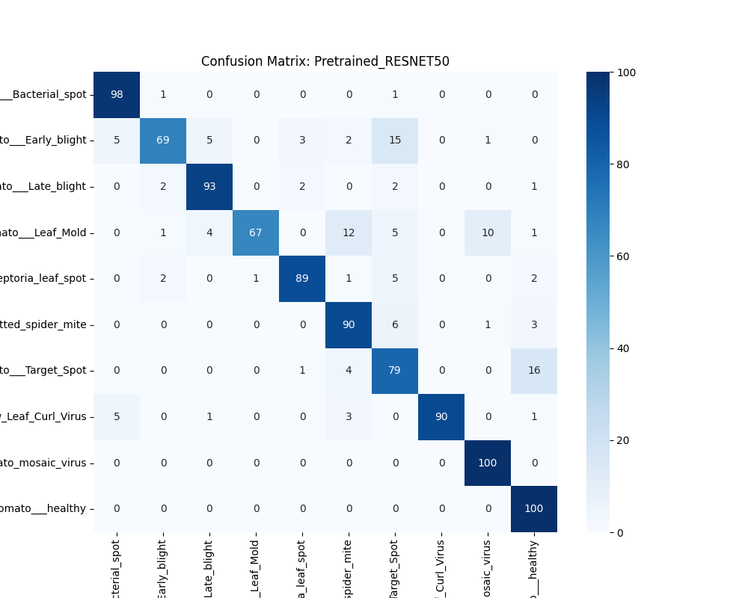
Gambar 11. Confusion matrix Pretrained ResNet50 (Transfer Learning)
2.6 Pretrained Vision Transformer / ViT (Transfer Learning)
Pada pengujian transfer learning menggunakan ViT Backbone dari KerasHub, model mengalami kegagalan dalam mencapai titik konvergen. Akurasi validasi terhenti pada kisaran 10% dengan nilai loss stabil di angka 2.3026 (yang merupakan nilai logaritma natural dari 1/10, menandakan tebakan acak untuk 10 kelas). Fenomena ini disebabkan oleh masalah kompatibilitas inisialisasi bobot saat melakukan konversi arsitektur antar framework (PyTorch ke Keras). Karena base model dibekukan dalam kondisi bobot yang tidak valid, model tidak mampu memperbarui representasi fiturnya dan terjebak pada prediksi acak (random guess).
2.7 Perbandingan Performa Seluruh Model
Tabel berikut merangkum perbandingan performa seluruh arsitektur model yang diuji pada eksperimen ini. Nilai akurasi yang ditampilkan merupakan akurasi terbaik yang tercatat selama proses pelatihan.
Model | Metode | Val Accuracy | Keterangan
Custom VGG | Scratch | 93% | Fluktuatif di akhir
Custom ResNet | Scratch | 35% | Overfitting parah
Custom ViT | Scratch | 93% | Konvergensi stabil
Pretrained VGG16 | Transfer Learning | 85% | Stabil, cepat konvergen
Pretrained ResNet50 | Transfer Learning | 87% | Stabil dan konsisten
Pretrained ViT | Transfer Learning | 10% | Gagal konvergen
Tabel 1. Perbandingan performa seluruh arsitektur model
Berdasarkan tabel di atas, terlihat bahwa model Custom VGG dan Custom ViT (scratch) justru mencapai akurasi validasi tertinggi yaitu 93%, sementara model pretrained VGG16 dan ResNet50 memperoleh 85% dan 87%. Hal ini menunjukkan bahwa model scratch dengan arsitektur yang tepat dapat bersaing dengan transfer learning, terutama ketika dataset cukup representatif. Namun, Custom ResNet mengalami overfitting parah (35%), yang membuktikan bahwa arsitektur residual membutuhkan pretrained weights agar stabil. Pretrained ViT gagal konvergen akibat masalah teknis konversi bobot antar framework.

3. Kesimpulan
Berdasarkan serangkaian eksperimen yang telah dilakukan, dapat ditarik beberapa kesimpulan utama. Pertama, model Custom VGG dan Custom ViT yang dilatih dari awal (scratch) berhasil mencapai akurasi validasi tertinggi yaitu 93%. Sementara itu, model pretrained VGG16 dan ResNet50 memperoleh akurasi 85% dan 87% yang tetap tergolong baik dengan keunggulan pada kestabilan kurva pelatihan.
Kedua, arsitektur Custom ResNet scratch mengalami overfitting parah dengan akurasi validasi hanya 35%, namun pretrained ResNet50 mampu mencapai 87%. Hal ini membuktikan bahwa arsitektur dengan banyak parameter seperti ResNet sangat bergantung pada pretrained weights untuk menghindari overfitting. Sebaliknya, implementasi transfer learning ViT mengalami hambatan teknis terkait konversi bobot model antar framework sehingga gagal konvergen.
Ketiga, untuk pengembangan aplikasi praktis deteksi penyakit tanaman, arsitektur Custom VGG dan Custom ViT (scratch) dapat menjadi pilihan utama apabila dataset yang tersedia cukup besar dan representatif. Apabila dataset terbatas, pendekatan transfer learning dengan VGG16 atau ResNet50 tetap direkomendasikan karena menawarkan kestabilan pelatihan yang lebih tinggi dan risiko overfitting yang lebih rendah.

